GUÍA DE APRENDIZAJE
Nombre del Estudiante |  |  | Curso: 4 año A
Nombre del Estudiante |  |  | Fecha: 29 al 3 julio
Unidad:
O.A.(s): | Escribir y expresar ideas en diferentes tipos de textos (OA11)
Habilidad | Expresar - Producir
Docente: | Lenka Castro Carrasco | Asignatura: | Lenguaje
Recordemos las partes de una carta
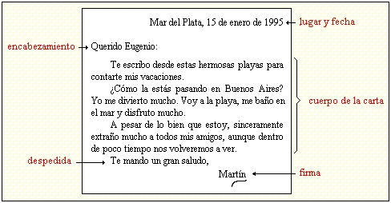
Ahora tú escribe una carta, a un amigo o familiar a quien tú quieras, la carta tiene que llevar todos los pasos que aparecen en el ejemplo. Hazla con letra clara

Observa estos avisos
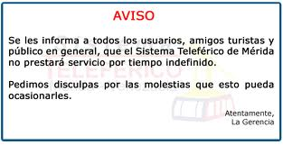

Tarea.
Los avisos pueden o no llevar imágenes, ahora inventa un aviso sobre lo que tú quieras

